江苏省张家港市人民法院
民事判决书
（2024）苏0582民初9015号
原告：丰某某，居民身份证号****************，汉族，住******************。
委托诉讼代理人：薛某某，**（西安）律师事务所律师。
委托诉讼代理人：任某某，**（西安）律师事务所律师。
被告：张家港某文化传播有限公司，住所地*********************，统一社会信用代码91****************。
法定代表人：朱某某。
委托诉讼代理人：赵某某，北京**律师事务所律师。
被告：朱某某，居民身份证号****************，汉族，住江苏省张家港市******************。
委托诉讼代理人：赵某某，北京**律师事务所律师。
委托诉讼代理人：卢某，北京**律师事务所律师。
被告：张家港市某机械有限公司，住所地*********************，统一社会信用代码913******************。
法定代表人：朱某某。
委托诉讼代理人：朱某，江苏**律师事务所律师。
委托诉讼代理人：张*，江苏**律师事务所律师。
被告：张家港市某塑料制品有限公司，住所地江苏省***************，统一社会信用代码913**************。
法定代表人：朱某某。
委托诉讼代理人：赵某某，北京**律师事务所律师。
原告丰某某与被告张家港某文化传播有限公司（以下简称某文化公司）、朱某某、某信息科技（上海）有限公司（以下简称某信息公司）、张家港市某机械有限公司（以下简称某机械公司）、张家港市某塑料制品有限公司（以下简称某塑料制品公司）著作权侵权、不正当竞争纠纷一案，本院于2024年6月3日立案后，依法适用简易程序于2024年7月25日公开开庭进行了审理，原告丰某某的委托诉讼代理人薛X，被告某文化公司、朱某某、某塑料制品公司的原共同委托诉讼代理人朱某、张某即被告某机械公司的委托诉讼代理人朱某、张某，被告某信息公司的委托诉讼代理人王某到庭参加庭审。后依法适用普通程序组成合议庭进行了审理。审理中，原告丰某某申请撤回对某信息公司的起诉，本院已另行裁定予以准许。后又分别于2024年11月6日、2025年3月19日第二次、第三次公开开庭进行了审理，原告丰某某及被告某机械公司的委托诉讼代理人朱某到庭参加了第二次庭审，原告丰某某的委托诉讼代理人薛某、被告朱某某及被告某文化公司、朱某某、某塑料制品公司的共同委托诉讼代理人赵某某到庭参加了第二次及第三次庭审。被告朱某某的委托诉讼代理人卢某、被告某机械公司的委托诉讼代理人张某到庭参加了第三次庭审。本案现已审理终结。
原告丰某某向本院提出诉讼请求：一、判令某文化公司、朱某某立即停止销售侵犯原告“幻之翼透明艺术椅”系列美术作品著作权的商品及不正当竞争的行为，立即销毁库存商品，删除小红书等网站侵权笔记或图片等；二、判令某机械公司、某塑料制品公司立即停止生产侵犯原告“幻之翼透明艺术椅”系列美术作品著作权的商品及不正当竞争行为，立即销毁库存商品、生产模具等；三、判令某文化公司、朱某某、某机械公司、某塑料制品公司共同赔偿原告经济损失及因制止侵权行为产生的合理支出200000元；四、判令某文化公司、朱某某、某机械公司、某塑料制品公司承担本案诉讼费等。事实和理由：原告系一名设计师，于2023年8月创作完成“幻之翼透明艺术椅”系列美术作品。2023年8月15日，原告以其注册的名为（账号隐去）在小红书平台公开发表“幻之翼透明艺术椅”系列作品17件，标题“商家在哪里！求量产！”2023年8月20日，被告朱某某以其注册的名为“童话里（账号隐去）”用户在小红书平台私信原告沟通版权合作事宜，称其父经营的某塑料制品公司可将原告设计量产上市，原告因与他人达成版权合作而予以拒绝。2024年1月19日，被告朱某某以其注册的名为“（账号隐去）”用户在小红书平台发表标题为“女儿说想要蝴蝶椅我花50个W给她做出来了！”的笔记，后又发表多件笔记介绍并推广该儿童椅，推广链接店铺由某文化公司经营。某文化公司、朱某某销售的蝴蝶椅子产品、网络宣传图、包装图与原告作品构成实质性相似，理应承担侵权赔偿责任。某机械公司为该款儿童椅标识商标的权利人，某塑料制品公司为朱某某所称的生产者，二者应当承担相应的法律责任。原告认为，其创作的“幻之翼透明艺术椅”系列作品具有极高的独创性和市场价值，现已投入生产并上市。朱某某在接触原告作品并寻求合作无果后，抄袭该作品并交由某机械公司、某塑料制品公司予以生产，朱某某予以网上销售。某文化公司、朱某某、某机械公司、某塑料制品公司的行为严重侵犯了原告的著作权，并严重影响原告作品的投产和销售，为此诉讼。
被告某文化公司、朱某某、某塑料制品公司辩称，一、原告提供的证据不足以证明其为有权主张涉案图片权益的适格主体。1.从证据形式和证明效力上，原告提交的关键证据——过程还原视频没有通过公证或时间戳固定，且内容不完整，其真实性、合法性、关联性均不成立。2.原告没有证明，在涉案图片生成时，原告即基于其使用的人工智能文生图软件Midjourney的服务协议约定或其他合法的原因享有对这些图片的知识产权相关合法权益。3.原告制作过程的关键步骤“从素材库中查找贴纸素材，拼贴到椅子腿上，作为垫图再次投入AI”，原告没有说明影响AI生成的关键“垫图”是什么以及从何而来，也不能证明“垫图”确实能起到生成涉案图片的效果，而且还可能因原告对“垫图”不享有知识产权，导致其并不能对涉案图片主张权利。因此，原告缺乏对涉案图片主张权利的基本前提。二、作为大模型输出结果的涉案图片不满足作品“独创性”要件，不应当作为原告有权主张保护的作品而受到著作权保护。1.输入提示词不是“创作”，向大模型输入的提示词的指令仅停留于“主题/概念/思想”的层面，且非常简单，这些提示词指令仅勾勒或给出了案涉图片高度抽象的大方向，即案涉图片的题材是果冻质感蝴蝶形状的椅子，提出并输入提示词不是具体创作行为。从以文字体现的提示词到最终图片生成结果之间有很长的距离，原告对“从概念到表达”这一真正的作品创作形成过程没有参与和贡献。2.涉案图片的具体表达不由人的意志决定。本案中涉案图片的生成过程和最终输出结果并不由原告决定和控制，而且由于大模型工作原理，涉案图片的生成不可预测、不可控制、无法完全原样复现。将这样的输出结果认定为属于某个人的受著作权保护的成果，与著作权法的原理和宗旨根本矛盾。3.文生图大模型以文字指令输出图片结果不等于“人的意志决定表达+借助辅助工具把表达固定下来”的传统“人+工具”的创作模式，不能套用过往模式论证使用大模型的人享有作品权利。本案中，Midjourney大模型不是原告的辅助工具，不是机械反映原告所想和所见的“画笔”或“相机”。事实上文生图大模型本身对于输出成果的具体表达要素更加具有主导性，发挥了更决定性的作用，因此传统的“人+工具”论证人对工具完成物享有著作权的论证逻辑对本案中文生图大模型的场景并不适用。三、涉案图片与被告产品不构成实质性近似。1.被告生产产品使用的平面效果图与涉案图片在椅子背部（蝴蝶翅膀的外观、衔接和装饰，蝴蝶身体）、椅子板凳、椅子腿部的线条、色彩、比例、构图、视角等要素的细节层面以及整体设计风格层面具有重大差异，不构成著作权法意义上的“实质性近似”。2.为了投入实际生产，被告委托第三方专业设计机构对平面效果图进行了重新设计，并投入了大量成本和人力进行模具制作加工，这一过程凝聚了创造性劳动，且源于被告的独创性部分在被告产品成品中占有较大比重。四、涉案图片与被告产品即使存在近似，该等近似部分也并非原告可以主张权利的独创性部分。1.两者在整体视觉效果上有一定相似性的根本原因在于题材的相似性，但是“简单常见形象（蝴蝶）+日常生活用品（椅子）+常见样式风格（果冻质感）”的组合属于公有领域常见的题材，蝴蝶和椅子有符合公众一般认知的、常见通用的形状和外观，“果冻质感”的相应视觉效果也常见于其他已有设计。2.被告产品与案涉图片相似之处是因为原告和被告都使用了文生图大模型，相似性是由大模型主导和决定的，而受到原告个人意志和审美的影响极小。即使这部分存在相似性，也不应当纳入到原告的权利保护范围。综上，被告不应承担任何侵权或不正当竞争的法律责任。
被告某机械公司的答辩意见同被告某文化公司、朱某某、某塑料制品公司一致。
当事人围绕诉讼请求依法提交了证据，本院组织当事人进行了证据交换和质证。根据当事人陈述和经审查确认的证据，本院认定事实如下:
一、丰某某主张的权利基础
丰某某的小红书账号（账号隐去）(小红书号:****)个人首页简介为AIGC设计师、生活美学分享家、产品均为AI设计、部分产品在尝试落地。2023年8月15日，丰某某通过前述小红书账号公开发布了包括本案中主张保护的三张蝴蝶椅子图片（图1-3）在内的系列蝴蝶椅子图片，发布内容的标题为“Midjourney|这也太可爱了！商家在哪里！求量产！”，咒语（即提示词）分享为:A cute children's chair shaped like a piece of watermelon ， jelly texture，transparent， light background（译文为：儿童座椅，具有果冻质感，呈可爱的粉色蝴蝶形状，玻璃般透明，颜色为浅色）。
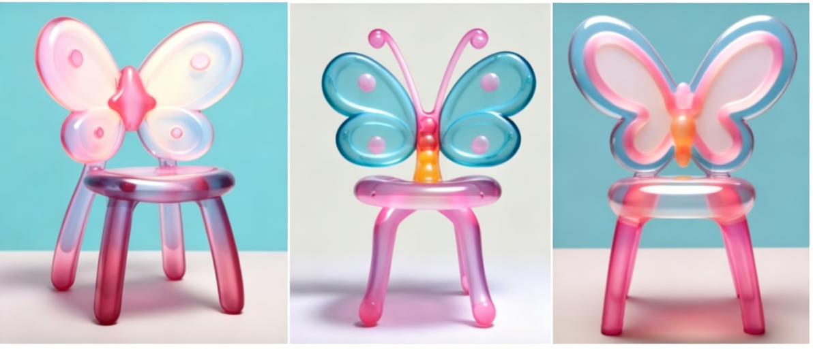
（图1-3为蝴蝶椅子示意图）
丰某某未能提供包括本案主张保护的图1、2、3在内的系列蝴蝶椅子图片创作过程的流程图，但当庭展示了同时期使用Midjourney软件创作的其他不同造型的可爱、卡通风格椅子图片的过程图，比如西瓜椅子、苹果椅子、彩虹椅子等。丰某某亦将前述椅子发布于其小红书账号，并进行了咒语分享。比如:2023年8月16日发布西瓜椅子（图4），咒语分享:A cute children's chair shaped like a piece of watermelon ， jelly texture，transparent， light background;2023年8月17日发布的苹果椅子（图5），标注“咒语与之前发布过的大同小异，改主语就好啦”等内容；2023年8月19日发布的彩虹椅子（图6），标注“咒语这个系列都是一样滴，往后就不赘述了”等内容。
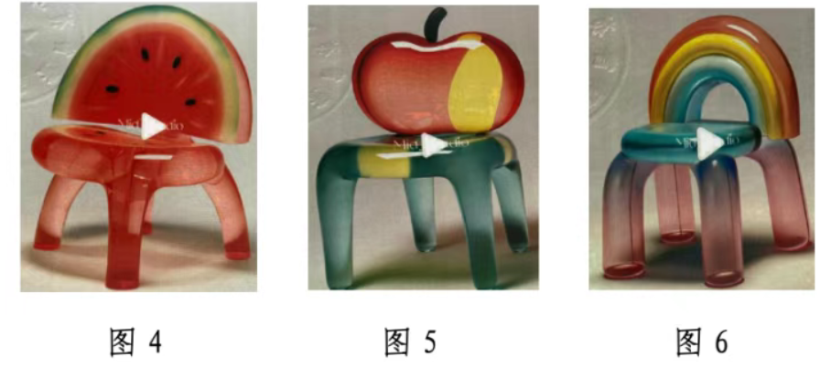
（图4-6为西瓜、苹果、彩虹椅子示意图）
为再现类似蝴蝶椅子图片的创作过程，丰某某提供了其于2024年8月5日使用Midjourney软件生成类似蝴蝶椅子图片过程的录屏，包含了AI制作过程、醒图、垫图、PS修图的分解过程。主要有:1.打开vpn加速后，再打开Discordapp，找到并添加Midjourney作图频道，添加设计师本人服务器:https://discord.gg/N8pCZCWx最终提供算法运行环境。2.输入提示词Cute children's chair with jelly texture， shaped like a butterfly， clear， symmetrical wings， light background， studio lighting， HD， high quality commercial photography， --style raw --v 6.0 --ar 3:4（译文为：儿童座椅，具有果冻般的质感，形状像蝴蝶一样，翅膀清晰且对称，背景为浅色，使用摄影棚照明，图像高清，高质量商业摄影风格，图像的风格为原始或未经过处理的，使用的模型版本为6.0，指定图像的宽高比为3:4），生成初稿（图7）。3.筛选和添加提示词进行优化。添加提示词:Cute children's chair with jelly texture， shaped like a butterfly， clear， symmetrical wings， light background，studiolighting， HD， high quality commercial photography，thin chair legs，light blue thin chair legs --style raw --v 6.0 --ar 3:4（译文为：儿童座椅，具有果冻般的质感，形状像蝴蝶一样，翅膀清晰且对称，背景为浅色，使用摄影棚照明，图像高清，高质量商业摄影风格，图像的风格为原始或未经过处理的，椅子腿比较细，浅蓝色，使用的模型版本为6.0，指定图像的宽高比为3:4）。4.通过瘦脸功能调整椅子腿部、翅膀花纹。在软件素材库里选择符合可爱、果冻质感、轻盈、对称、线条优美、圆润要求的贴纸作为垫图（图8），通过垫图功能再次优化。5.最终筛选（图9）。
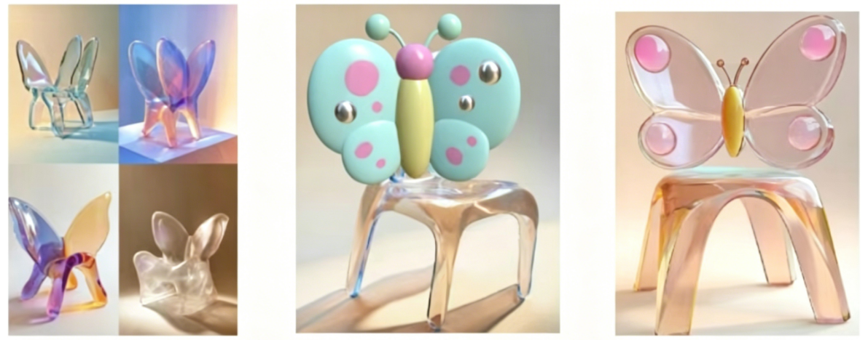
（图7-9为AI生成过程示意图）
丰某某明确，再现创作过程中第一步使用的提示词与在小红书账号上发布涉案蝴蝶椅子时公开的提示词基本一致，但内容更加具体丰富。由于AI生成的内容本身是不确定的，所以无法再现与涉案蝴蝶椅子完全相同的图片。
二、被诉侵权行为
2023年8月20日，朱某某通过其小红书账号“童话里（账号隐去）”私信丰某某小红书账号（隐去），表达其喜欢丰某某的蝴蝶系列的椅子，家里是做塑料制品的，想尝试合作生产。丰某某于2023年8月21日回复其已经在和其他品牌方接洽了，不方便再授权。后朱某某添加了丰某某的微信，双方于2023年8月21日至23日间就授权事宜进行了沟通，未能达成一致。
2024年1月19日，朱某某在前述小红书账号上发表笔记称为女儿做出了想要的蝴蝶椅，并配有不同颜色的同款蝴蝶椅图片，后朱某某又发表多件笔记介绍并推广该蝴蝶椅。该账号链接了HHH家居生活的小红书店铺（由某文化公司经营），该店铺转发了朱某某发布的蝴蝶椅笔记，店铺内有名称为“HHH24年网红爆款原创设计礼物糖果色儿童蝴蝶透明公主椅宝宝凳子可爱”的椅子销售，销售链接下有多个不同颜色可选（图10）。2024年2月29日，丰某某的代理人在HHH家居生活的小红书店铺的前述蝴蝶椅子销售链接下支付299元，购买了颜色为绿色+粉紫色的蝴蝶椅子一把。
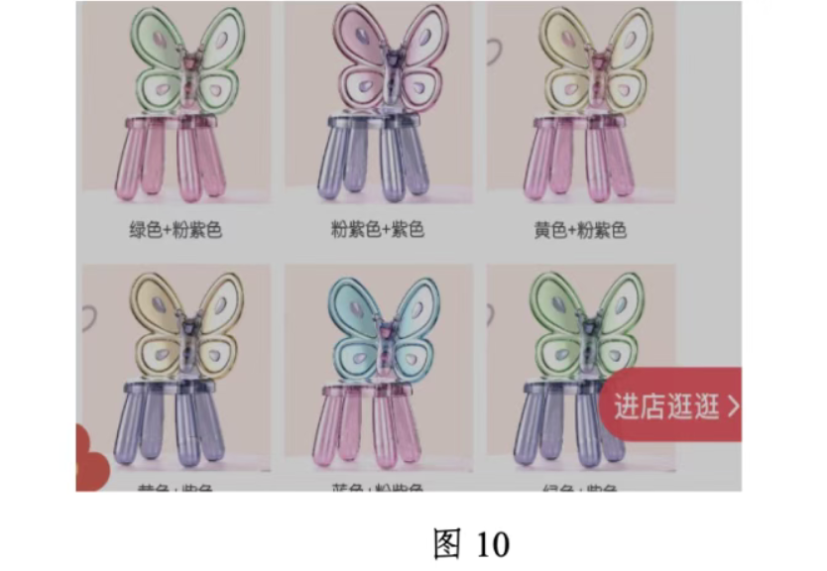
（图10为店铺商品展示示意图）
庭审中，经对丰某某提供的上述购买取得的蝴蝶椅子产品（以下称被诉侵权产品）进行比对，外箱及售后服务卡上均使用了“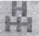”商标，产品如图11、12所示，发票开具主体为某文化公司。
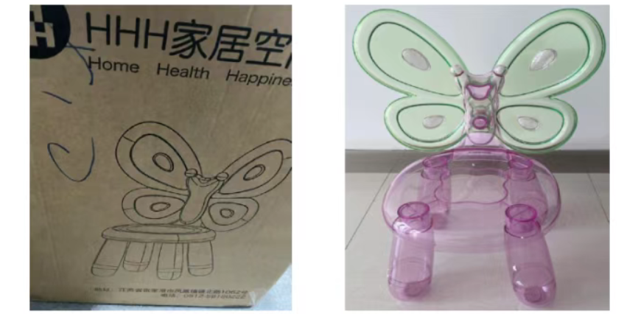
（图11：包装图；图12：产品图）
被告某文化公司、朱某某、某塑料制品公司、某机械公司确认，被控侵权产品是某塑料制品公司生产、某文化公司销售，被告某机械公司授权被告某塑料制品公司使用商标。
朱某某为证明被诉侵权产品、网络宣传图、包装图系其使用Midjourney软件进行AI制图以及委托第三方设计生成，提供了网站截图、微信聊天记录、合同等证据，相应内容显示：2023年8月22日，朱某某通过“”网站付费订阅了“Midjourney”AI制图服务，并于同日使用“Midjourney”AI工具生成了四十张拟作为涉案产品设计参考的平面图草稿，从草稿中进一步筛选出数张平面图草稿，保存在手机（图13）。后朱某某通过微信与第三方设计公司多次沟通修改，在图13的基础上形成了最终方案图（图14），由图14确定了网络宣传图，后根据3D打印样品的预览效果稍作调整后形成了最终产品。由于“”平台现已关闭，其未提交图片生成过程的流程图。
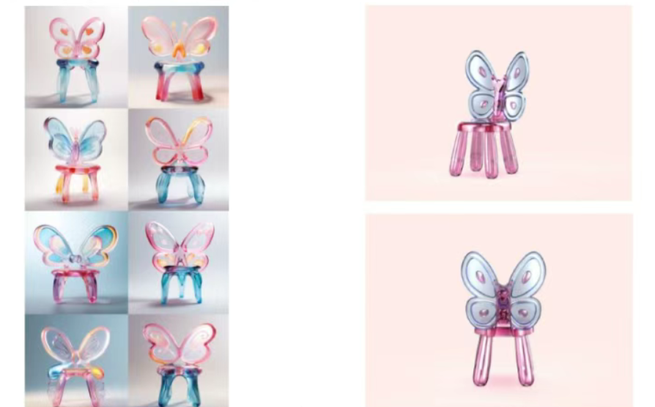
（图13：AI生成草稿；图14：最终方案图）
为证明类似蝴蝶、可爱等造型、风格的椅子已有他人在先创意发布，被告方提交了经公证处证据保全的的网页截图，相应信息显示：1.小红书账号于2023年5月31日发布了蝴蝶造型椅子图片（图15）；2.小红书账号于2022年8月12日发布了蝴蝶造型椅子图片（图16）；3.小红书账号于2023年8月15日发布了彩虹花朵果冻椅（图17）；4.小红书账号于2023年6月21日发布了椅子图片（图18）。5.2023年7月5日，小红书账号发布了椅子图片，标注工具生成，提示词包含可爱的、果冻等内容（图19）。
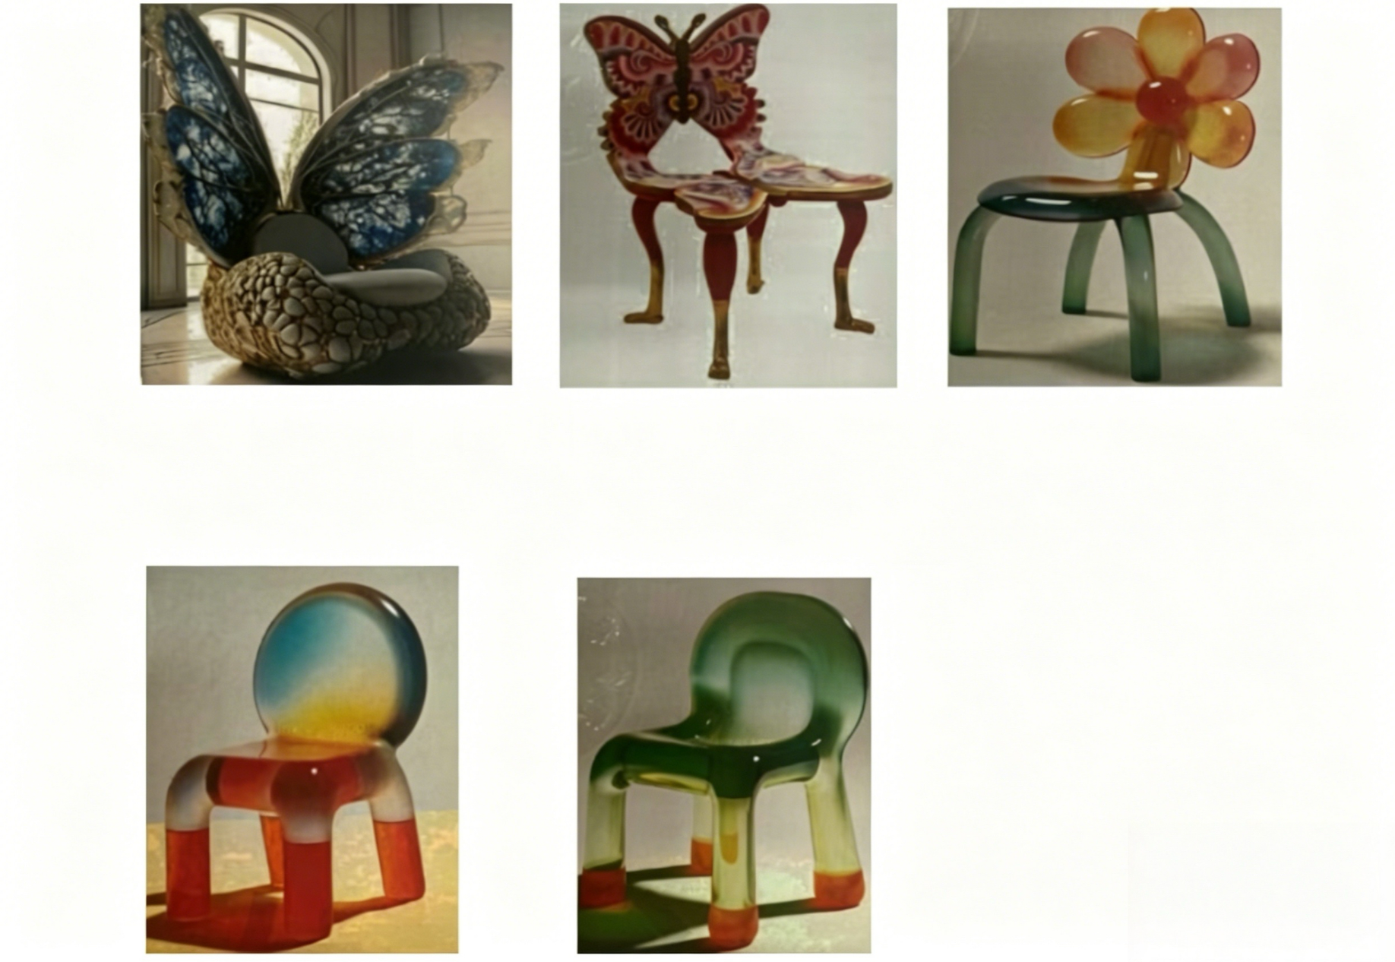
图17：花朵果冻椅；图18：渐变果冻椅；图19：绿色果冻椅）
以上事实，有小红书平台截图、类似图片演示过程录屏、微信聊天记录、被诉侵权产品以及庭审笔录等证据予以佐证。
本院认为，本案争议焦点为：一、丰某某主张保护的涉案三张蝴蝶椅子图片（图1、图2、图3）是否构成著作权法保护的作品；二、被诉行为是否构成侵权。对前述争议焦点，本院分别评判如下：
一、丰某某主张保护的涉案三张蝴蝶椅子图片（图1、图2、图3）不构成著作权法保护的作品
著作权法所称作品，是指文学、艺术和科学领域内具有独创性并能以某种有形形式复制的智力成果。丰某某在个人小红书账号发布涉案三张蝴蝶椅子图片时，标注产品均为AI设计并分享了咒语（即提示词），丰某某当庭亦陈述其是通过Midjourney及醒图等软件创作的涉案图片，故涉案三张蝴蝶椅子图片系使用人工智能辅助生成的内容。本案涉及的Midjourney软件为人工智能绘图程序，可以根据使用者输入的提示词生成各种图片（即文生图），图片的外在效果接近于人类创作的美术作品或摄影作品。对于主要由人工智能绘图软件自动生成的内容，不应当认定构成作品。但使用者如果将人工智能绘图软件作为工具，体现人的独创性智力投入，即使是人工智能生成物，亦应当作为作品受著作权法保护。本案中，判断丰某某主张保护的涉案三张蝴蝶椅子图片是否构成作品，重点在于判定是否属于使用者独创性智力成果，而非主要由人工智能自动生成。
一般而言，独创性要求作品由作者独立完成，并体现出作者的个性化表达。智力成果是指智力活动的成果，即作品应体现自然人的智力投入。对于人工智能文生图软件，使用者首次输入提示词，即可生成体现提示词主题和要素的图形，这其中人工智能对文字到图形的生成，仍然起到重要作用，尚不能体现使用者对图形的充分独创性。从原告2024年8月5日类似文生图演示录屏内容看，即使首次输入的提示词相较2023年8月15日小红书原贴分享内容更为具体丰富，但初稿图片（图7）仍与案涉蝴蝶椅子图片在表达上相去甚远。
由于文生图人工智能软件使用者难以仅仅通过一轮简单的提示词和参数输入就能决定最终的图片表达，因此判定文生图是否属于独创性智力成果，可通过对创作过程形成的原始记录对使用者有无进行审美选择和个性化判断进行认定。使用者应当提供创作过程的原始记录以证明其通过增加提示词、修改参数对最初生成的图片进行调整、选择和润色，对图片的布局、比例、视角、构图要素、色彩或者线条之类的表达要素作出了个性化选择和实质性贡献。
本案中，原告主张其希望创作具有果冻质感、玻璃般透明的蝴蝶形状座椅图片，在Midjourney软件中输入了相应的提示词，并设置了参数，但丰某某未能提供前述创作过程中相应的流程图等原始记录。在创作过程无原始记录佐证的情形下，其所作的选择和修改缺乏证据支撑，难以体现其进行的智力投入。而且，原告自认由于Midjourney软件生成图片的随机性和不确定性，其已经无法再现与案涉图片完全相同内容的生成过程。因此，在原告未能提供原始记录，仅提供类似图片演示流程的情况下，本院难以认定其在使用Midjourney软件、醒图APP生成涉案蝴蝶系列椅子图片的过程中作出了体现其独创性的个性化选择和修改。
综上，丰某某其主张保护的涉案三张蝴蝶椅子图片符合独创性智力成果要件证据不足，难以体现其从最初构思到最终选定的整个过程进行了独创性的智力投入，故案涉图片不符合作品的构成要件，不能认定为作品。
二、被诉行为不构成侵权
如前所述，原告主张的涉案蝴蝶椅子图片不能构成作品而获得著作权保护，则其主张被告侵害其著作权也不能成立。但针对本案中被告朱某某寻求合作未果后，参考原告丰某某分享的提示词使用文生图软件进行设计等行为的认定，本院分析如下：
首先，本案被告并未直接复制使用丰某某主张保护的案涉蝴蝶椅子图片，从被诉侵权产品、网络宣传图、包装图的来源看，朱某某的设计想法源于丰某某在小红书账号发布的蝴蝶系列椅子图片，在使用Midjourney软件时，朱某某参考了丰某某发布蝴蝶椅子图片时公开的提示词。
著作权保护的落脚点在于具体表达而非抽象思想。提示词输入相对于生成式人工智能产生的内容只是思想，并非受著作权法保护的表达。简单的提示词本身不是作品，参考行为并不构成侵权。第一，原告2023年8月15日小红书原贴分享的提示词属于相对简单的叠加，对画面元素、布局构图的描述缺少差异性。提示词中果冻质感、可爱、蝴蝶等指向的内容和元素，也已有他人在先呈现。第二，文生图结果具有随机性和不确定性，即使原告演示录屏中首次输入的提示词相较原贴分享内容更为具体丰富，但初稿图片（图7）与案涉蝴蝶椅子图片存在明显差异。而且，原告亦认可其已经无法再现完全相同的案涉图片。第三，庭审中原告方自认，为了方便交流学习而公开相关提示词，正如其在小红书上发布相关其他相关图片时，也标注了“咒语与之前发布过的大同小异，改主语就好啦”等内容。人工智能文生图软件在一定程度上推进绘图设计等工作日趋简单便利，被告朱某某参考原告主动分享的最初提示词，再进行修图和调整的行为，不应认定为侵权。
其次，著作权侵权的判定规则是接触加实质性相似规则。丰某某主张保护的涉案三张蝴蝶椅子图片与被诉侵权网络宣传图、包装图均为四片对称蝶翼造型与方形座椅组合的基本架构，故本院重点比对翅膀的弧度、各组成部分的线条、轮廓及组合后的整体形态。被诉侵权网络宣传图、包装图与丰某某主张保护的涉案三张蝴蝶椅子图1、图2、图3在蝴蝶翅膀的弧度、图案、颜色搭配、蝴蝶身体形状、椅子腿的形状、组合后的整体形态等具体表达方面均存在较大视觉差异，特别是（1）蝶翼弧度、花纹不同；（2）被诉侵权网络宣传图、包装图的凳腿采用萝卜腿设计，原告的凳子腿线条比较纤细，视觉效果区别明显；（3）蝴蝶躯体与椅背连接处采用的线条完全不同。此外，将被诉侵权产品与丰某某主张保护的涉案三张蝴蝶椅子相比对，除了前述网络宣传图、包装比对呈现的差异外，基于实用性与可行性的考虑，整体的风格区别明显，可以看出被告并非简单的平面到立体的复制，而是进行了适应工业化生产的进一步设计，不构成实质性相似。
最后，关于原告认为被告生产、销售被诉侵权产品的行为构成不正当竞争，鉴于原告并未就涉案三张蝴蝶椅子图片投入实际生产、销售，被诉侵权产品与其主张保护的涉案三张蝴蝶椅子图片不构成实质性相似，原告也无证据证明被告生产、销售被诉侵权产品的行为易使公众误认为其销售的产品来源于原告或与原告存在特定联系，故被告的行为不构成不正当竞争。
综上，鉴于原告丰某某主张保护的涉案三张蝴蝶椅子图片未能满足构成作品的法定要件，被告朱某某虽接触过主张保护的蝴蝶椅子图片，但被诉侵权产品、网络宣传图、包装图与丰某某主张保护的图片在具体表达层面具有显著差异，不构成实质性相似，故原告主张被告侵犯其著作权及构成不正当竞争，缺乏事实和法律依据，本院不予支持。综上，依照《中华人民共和国民事诉讼法》第六十七条之规定，判决如下：
驳回原告丰某某的诉讼请求。
案件受理费4300元，由原告丰某某负担。
如不服本判决，可在判决书送达之日起十五日内，向本院递交上诉状，并按对方当事人的人数提出副本，上诉于江苏省苏州市中级人民法院。同时按照国务院《诉讼费用交纳办法》规定向江苏省苏州市中级人民法院预交上诉案件受理费。

审判长：孙一鸣
审判员：刘 霞
审判员：刘艺琳
二〇二五年三月十九日
书记员：徐 磊

